전체 순서도
게임을 켜서 접속하고, 로비에서 준비해 게임을 하고, 결과 뒤 로비로 돌아오기까지의 흐름입니다.
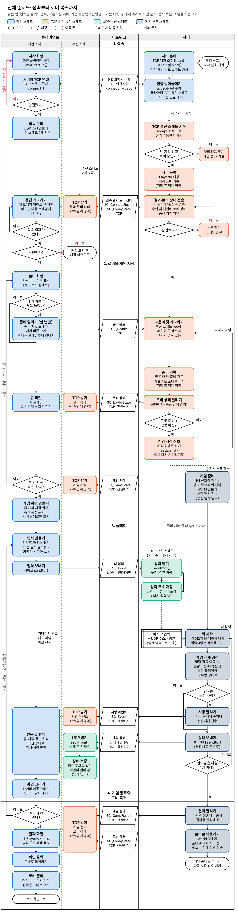
전체 순서도 · 접속부터 로비 복귀까지

